图像几何变换和形态学图像处理
学号：20172131138 姓名：曾德明
一、实验要求：实验要求：对图像进行水平、垂直翻转；图像旋转变换；图像比例变换。要求：读入图像，对图像进行水平、垂直翻转变换；图像绕空间任意点旋转变换；图像平移；图像比例变换：放大和缩小，观察图像的清晰程度有何不同。实验后提交：原图像；水平、垂直翻转后图像；旋转后图像；放大后图像；缩小后图像。
对图像进行二值化处理；读取二值化图像，形成结构元素矩阵，执行膨胀、腐蚀运算并显示结果。

二、实验内容：
例1. 对图像a进行2倍、4倍、8倍和16倍缩小，自己编写程序实现并显示原图与处理结果。
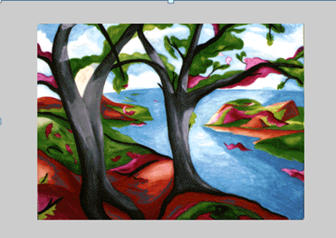
图a
例2. 选取一幅图像，应用matlab提供的缩放、旋转、剪切、镜像函数对图像进行处理。
例3.构建长为9的矩形结构元素，对方格.jpg图像先做腐蚀运算，再做膨胀运算。实验后提交：原图像；腐蚀运算后图像；膨胀运算后图像。
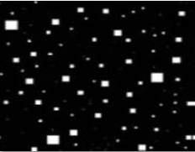
方格.jpg
例4.构建长为10的盘状(disk)结构元素, 对架构.jpg图像先做腐蚀运算，再做膨胀运算。实验后提交：原图像；腐蚀运算后图像；膨胀运算后图像。

架构.jpg
例5.构建长为2的矩形结构元素, 对指纹.jpg图像做开、闭运算去除噪声。实验后提交：原图像；开运算后图像；闭运算后图像。
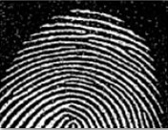
指纹.jpg

三、实验结果与分析
例1：
I=imread('a.jpg');
subplot(2,4,1);
imshow(I);
title('原图');

I2=imresize(I,1/2);
subplot(2,4,5);
imshow(I2);
title('原图2倍缩小');

I4=imresize(I,1/4);
subplot(2,4,6);
imshow(I4);
title('原图4倍缩小');

I8=imresize(I,1/8);
subplot(2,4,7);
imshow(I8);
title('原图8倍缩小');

I16=imresize(I,1/16);
subplot(2,4,8);
imshow(I16);
title('原图16倍缩小');

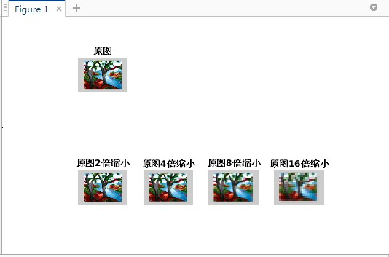
例2：
I=imread('a.jpg');
subplot(2,4,1);
imshow(I);
title('原图');
%缩小16倍
I16=imresize(I,1/16);
subplot(2,4,5);
imshow(I16);
title('原图16倍缩小');
%逆时针旋转90°
B=imrotate(I,90);
subplot(2,4,6);
imshow(B);
title('原图逆时针旋转90°');
%剪切
C=imcrop(I,[60,255,400,425]);
subplot(2,4,7);
imshow(C);
title('原图剪切');
%镜像
D=fliplr(I);
subplot(2,4,8);
imshow(D);
title('原图的镜像');

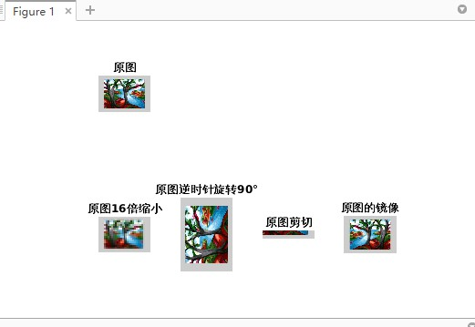

例3：
I=imread('方格.jpg');
subplot(1,3,1);
imshow(I);
title('原图');

Se=strel('rectangle',[9,9]);

%腐蚀
A1=imerode(I,Se);
subplot(1,3,2);
imshow(A1);
title('先腐蚀');

%膨胀
A2=imdilate(A1,Se);
subplot(1,3,3);
imshow(A2);
title('再膨胀');
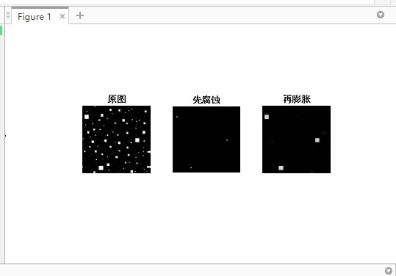
例4：
I=imread('架构.jpg');
subplot(1,3,1);
imshow(I);
title('原图');

Se=strel('disk',10,4);

%腐蚀
A1=imerode(I,Se);
subplot(1,3,2);
imshow(A1);
title('先腐蚀');

%膨胀
A2=imdilate(A1,Se);
subplot(1,3,3);
imshow(A2);
title('再膨胀');
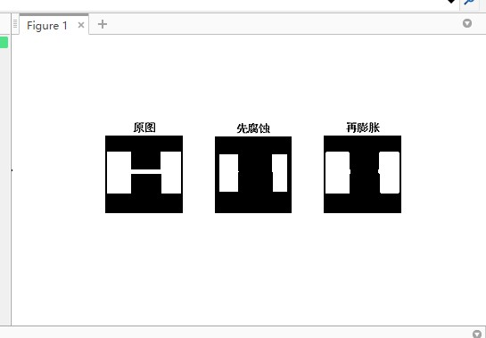
例5：
I=imread('指纹.jpg');
subplot(1,3,1);
imshow(I);
title('原图');

Se=strel('rectangle',[2,2]);

%开运算
A1=imopen(I,Se);
subplot(1,3,2);
imshow(A1);
title('开运算');

%闭运算
A2=imdilate(I,Se);
subplot(1,3,3);
imshow(A2);
title('闭运算');
